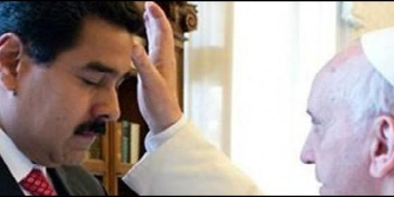
Maduro y el Papa Francisco


El secretario de Estado vaticano, ex nuncio, no tiene previsto viajar al país

Parolin reclama una mesa de negociación como "único camino posible" para la paz en Venezuela

El Papa, dispuesto a que la Santa Sede facilite la mediación entre Gobierno y oposición
Redacción, 03 de mayo de 2016 a las 22:11
El nuncio en Caracas, Aldo Giordano, se reunió con el vicepresidente Aristóbulo Istúriz para hacerle saber que está "listo para colaborar con la paz" y "contribuir al bien del pueblo de Venezuela"
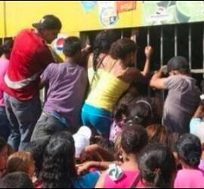
El "número dos" y responsable de la política exterior del Vaticano, Pietro Parolin, aseguró hoy que el "único camino posible" para salir de la "grave" situación de crisis política en Venezuela es el diálogo en una mesa de negociación.
"Ahí la situación es muy difícil, preocupante,se necesita buena voluntad de ambas partes para encontrar caminos de diálogo,creo que es la única solución al problema venezolano", dijo el cardenal secretario de Estado.
Ante las consultas de un grupo de periodistas, reconoció que existen "muchas solicitudes" para que la Santa Sede pueda facilitar este encuentro entre el gobierno y la oposición, por eso "el Papa consideró como su deber ayudar en este sentido".
"Es este fundamentalmente el contenido de la carta, el llamado a sentarse juntos para dar una respuesta a los problemas reales y graves que afligen al país. Establecer una mesa de negociación, creo que esta es la única manera posible para encontrar una respuesta conjunta, hablarse con disponibilidad", apuntó.
Con esas palabras se refirió a la más reciente intervención directa de Francisco. El pasado fin de semana el portavoz papal, Federico Lombardi, confirmó el envío de una "carta personal" del líder católico al presidente Nicolás Maduro, un texto "con referencia a la situación del país".
El sacerdote jesuita no abundó en el contenido, que no es público salvo la referencia al diálogo mencionada por Parolin, pero constató que el Papa sigue "con mucha atención" y "participación" las circunstancias de Venezuela.
Recordó que Jorge Mario Bergoglio ya se había pronunciado sobre el tema, en su discurso con motivo de la bendición "Urbi et orbi" (A la ciudad y al mundo) del Domingo de Pascua, el 27 de marzo pasado.
En esa ocasión, Francisco deseó que el mensaje pascual "se proyecte cada vez más sobre el pueblo venezolano en las difíciles condiciones en las que se encuentra viviendo y sobre cuantos tienen en mano los destinos del país", para que "se pueda trabajar en vista del bien común, buscando espacios de diálogo y colaboración con todos".
Esas declaraciones generaron un acuerdo en el máximo órgano legislativo del país, la Asamblea Nacional, donde los dos principales componentes, el Gran Polo Patriótico (GPP) y la Mesa de la Unidad Democrática (MUD), suscribieron una moción con la cual aceptaron el llamado del Papa.
El pasado 27 de abril los obispos venezolanos emitieron un comunicado en el cual solicitaron formalmente que se permita llevar al país "alimentos medicinas y otros insumos necesarios, provenientes de ayudas nacionales e internacionales".
"Nunca debemos ser ciudadanos pasivos y conformistas, sino sujetos conscientes de nuestra propia y calamitosa realidad", agregaron en su texto.
Aunque en otro momento el propio secretario vaticano Parolin se mostró abierto a viajar a Sudamérica para mediar, esta vez él mismo descartó esa eventualidad.
Aún así, el Vaticano está dispuesto a jugar un rol activo, más allá de los llamados a la reconciliación. Por eso el nuncio en Caracas, Aldo Giordano, se reunió con el vicepresidente Aristóbulo Istúriz para hacerle saber que está "listo para colaborar con la paz" y "contribuir al bien del pueblo de Venezuela".

